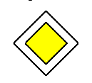
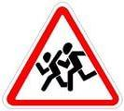
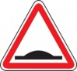
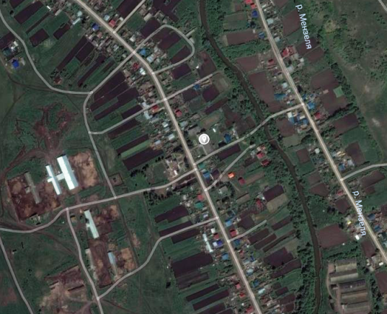
План-схема безопасного маршрута движения детей в МБОУ «Муртыш-Тамакская ОШ» Сармановкого района РТ
Жилой дом
Жилой дом
Жилой дом
МБОУ «Муртыш-Тамакская ООШ»
ДК
Улица Советская
Улица Советская
Улица Советская
Парк
Жилой дом
Жилой дом
Жилой дом
Жилой дом

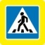

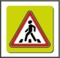
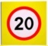
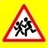
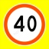
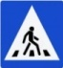

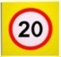
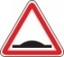
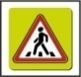
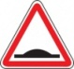

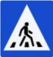
Жилой дом
Жилой дом

ФАП

